Дисциплина: Физическая культура
Класс: 2 класс
Учитель: Алексеева Анна Николаевна
Дата: 06.04.2020 г.
Урок № 77
Задание №1: Завести тетрадь по физической культуре. Измерить свой рост, вес, окружность грудной клетки, окружность головы и записать в тетрадь в виде таблицы.
Пример таблицы:

Рост, см | Вес, кг | Окружность грудной клетки (ОГК), см | Окружность головы(ОГ), см

Задание №2: Выполнить упражнения для ощущения правильной осанки.
Наиболее отчетливое ощущение правильной осанки появляется при касании спиной стены. Дети начинают хорошо чувствовать свое тело: уровень надплечий, положение лопаток, таза головы.
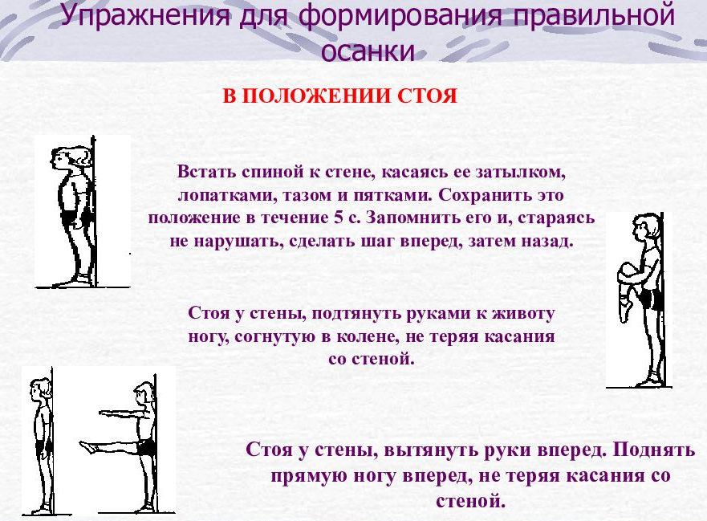
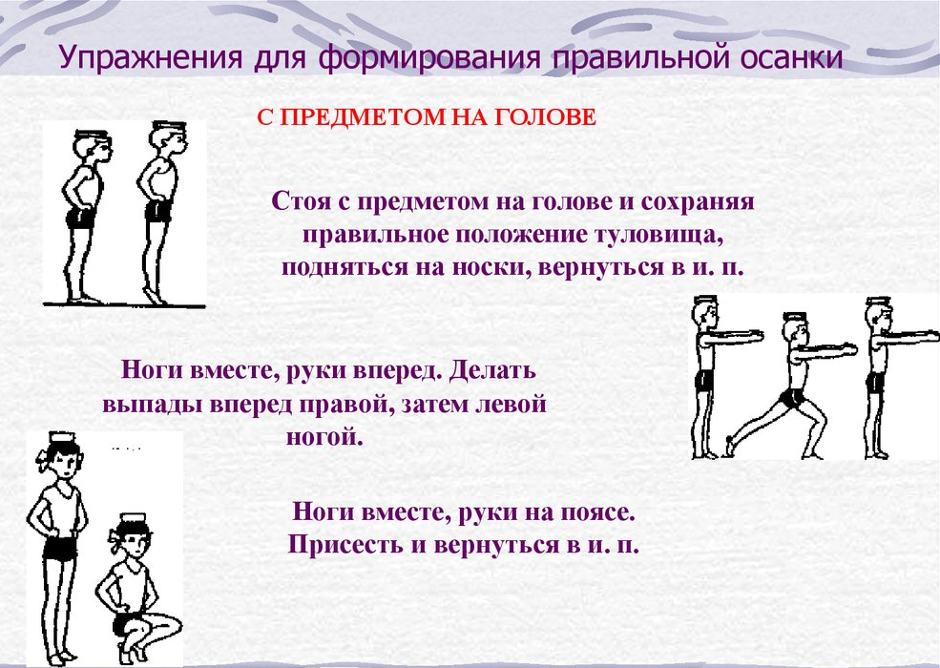

Задание №3: Выполнить упражнение на пресс мальчикам 40 раз, девочкам 35 раз.
Выполнить упражнение «отжимания» мальчики 15 раз, девочки 10 раз.

Дата: 08.04.2020 г.
Урок № 78

Задание №1: Выполнить в тетради по физической культуре. Составить и оформить (нарисовать) свой режим дня.
ПРИМЕР:
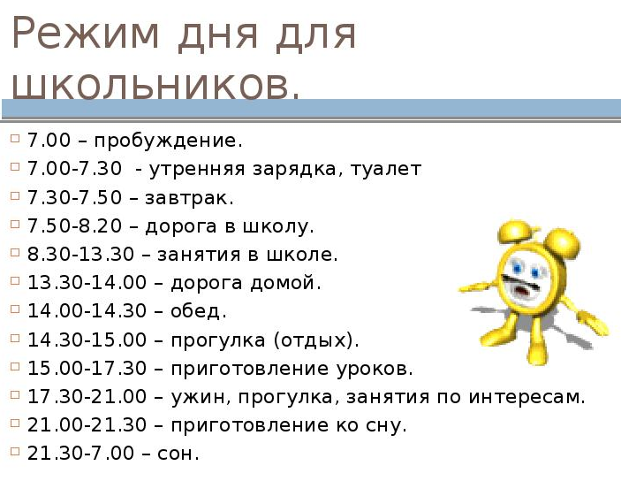
Задание №2: Выполнить комплекс упражнений для формирования правильной осанки.
И.п. – о. с., руки к плечам (кисти от плеч не отрывать). Круговые вращения рук вперед, затем назад (5-6 раз в каждую сторону).
И.п. – о. с., руки вдоль тела. Медленно поднимаем руки вперед и вверх; сцепив их в замок над головой, поднимаемся на носочки и прогибаем спину; возвращаемся в и.п. (повторить 3-5 раз).
И.п. – о. с., руки в стороны. Поднимаем согнутую в колене ногу с одновременным подъемом рук вверх (носок тянем, спина прямая, 5-6 раз каждой ногой).
И.п. – стоя. Полуприседания, приседания на носках; руки в стороны-вверх-вперед. Вернуться в и.п.
И.п. – о. с., руки за спиной собраны в замок. Поднять руки максимально вверх, при этом корпус надо держать прямо. Медленно выполняется наклон вперед-вниз, при этом руки смотрят вверх. Вернуться в и.п. (2-3 раза).
И.п. – сидя ноги вперед. Наклониться вперед, взяться за носки, головой тянуться к коленям.
И.п. – лежа на полу, руки вдоль тела; спина, затылок плотно прижаты к полу. Медленно на вдохе поднимаем через стороны руки (скользят по полу) вверх. На выдохе возвращаемся в и.п. (5–6 раз)
И.п. – лежа на спине. Подтянуть к себе согнутые ноги, вернуться в исходное положение (5–6 раз).
И.п. – лежа на спине, руки за головой. Поочередно поднимать ноги вверх. (5–6 раз).
И.п. – лежа на животе, руками взяться за голеностопы ног. Прогнуться – “корзиночка”, покачаться (1–2 раза).
Задание №3: Выполнить приседания на месте не отрывая пяток от пола. Выполнить 3 подхода по 25 раз.

Дата: 10.04.2020 г.
Урок № 79
Задание №1: Выполнить в тетради по физической культуре. Нарисовать спортивные игры: футбол, баскетбол, пионербол.
Задание №2: Выполнять комплекс упражнений для профилактики плоскостопия.
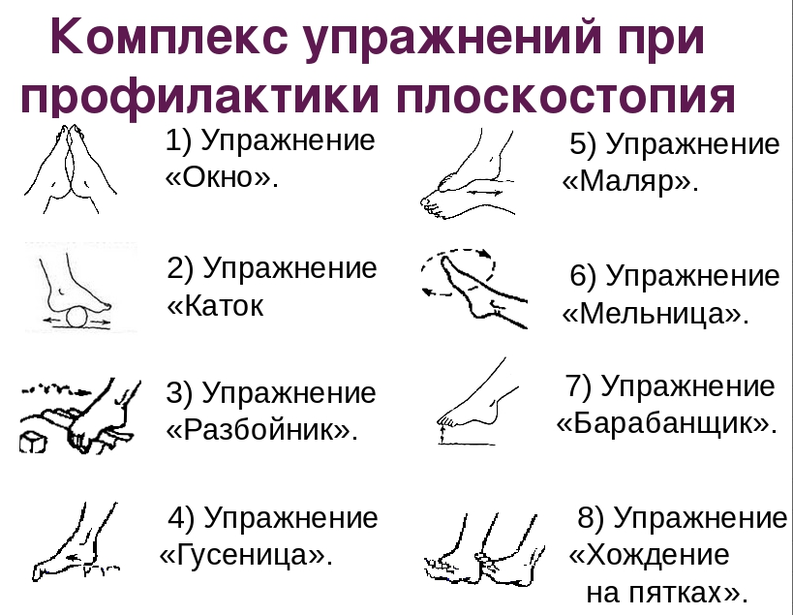

Задание №3: Выполнить упражнение на пресс мальчикам 40 раз, девочкам 35 раз.

Дата: 13.04.2020 г.
Урок № 80

Задание №1: Выполнить в тетради по физической культуре. Составьте таблицу с рисунками «Составляющие здорового образа жизни».
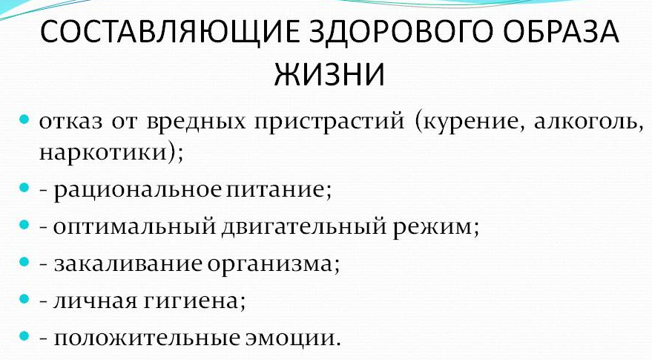

Задание №2: Одним из важных элементов здорового образа жизни является двигательная активность человека. И начинаться она обязательно должна с утренней гимнастики.
Выполнить комплекс упражнений:
1. Ходьба на месте 10-15 секунд. На четыре счета вдох, на четыре – выдох.

2. И.п. – о.с. 1 – руки вперед. 2 – руки в стороны. 3. – руки вверх, встать на носки,
потянуться. 4. – и.п. Повторить 3-4 раза. (темп медленный).

3.И.п. – о.с., руки за спину. 1 – мах правой вперед. 2. – и.п. 3 – мах левой вперед. 4
– и.п. Повторить 5-6 раз. (темп средний).

4.Бег на месте в среднем темпе, 30 секунд.

5. И.п. – о.с., руки на пояс. Прыжки: 1-4 на левой ноге, 5-8 на правой, 9-12 – на
обеих, 13-16 – четыре шага на месте. Повторить 3-4 раза. (темп медленный).

6.И.п. – о.с. 1 – руки вверх, потянуться, вдох. 2. – руки вниз, выдох. 3-4 – то же.
Повторить 5-6 раз. (темп медленный).

Задание №3: Выполнить упражнение на пресс мальчикам 40 раз, девочкам 35 раз.

Дата: 15.04.2020 г.
Урок № 81
Задание №1: Выполнить в тетради по физической культуре. Составьте свой комплекс упражнений на формирование правильной осанки. Зарисуйте его в тетрадь.
Задание №2: Выполнять упражнения на гибкость. Каждое упражнение выполнить по 3 подхода до 10 раз.
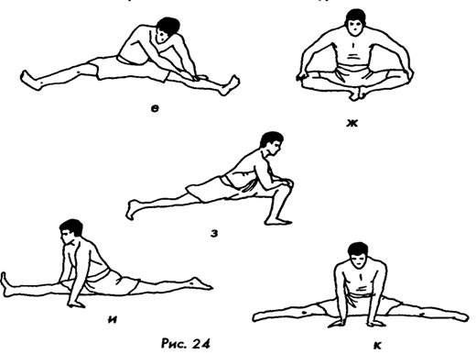

Задание №3: Выполнить приседания на месте не отрывая пяток от пола. Выполнить 3 подхода по 20 раз.

Дата: 17.04.2020 г.
Урок № 82
Задание №1: Выполнить в тетради по физической культуре. Нарисовать все виды мячей, которые ты знаешь, и ответь на вопрос «К какому виду спорта относится тот или иной мяч?»
Задание №2: Отгадай спортивный кроссворд.
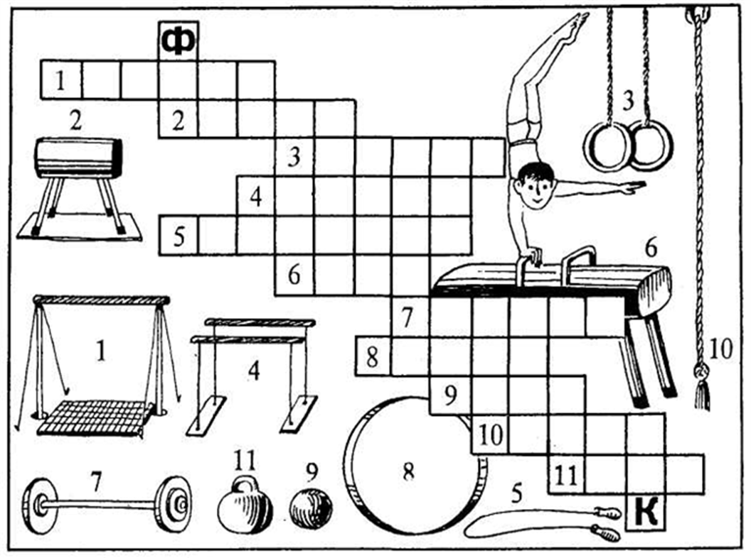
Задание №3: Выполнить упражнение «планка». Упражнение выполняем по 40 секунд по 3 подхода.

